OBEC LUBĚ 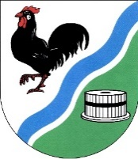

---------------------------------------------------------------------------------------------------------  
**OBECNÍ ÚŘAD** LUBĚ, 67921 Lubě 15,

IČ 00637301, EMAIL: [OU.LUBE@SEZNAM.CZ](mailto:OU.LUBE@SEZNAM.CZ), TEL. 736239766

Informace o počtu a sídlech volebních okrsků V souladu s ustanovením § 15 odst. 1 písm. f) zákona č. 130/2000 Sb., o volbách do zastupitelstev krajů a o změně některých zákonů, ve znění pozdějších předpisů, poskytuji každé politické straně, politickému hnutí a koalici, jejichž kandidátní listina byla zaregistrována pro volby do zastupitelstva Jihomoravského kraje, konané ve dnech 20. a 21. září 2024, tyto informace o počtu a sídlech volebních okrsků:

1) Na území obce Lubě byl zřízen pouze jeden volební okrsek.

2) Sídlem volebního okrsku je obecní úřad Lubě, Lubě 15.

Bc. Nikola Sekaninová

starostka obce Lubě